
員東國小『口腔保健』成果照片

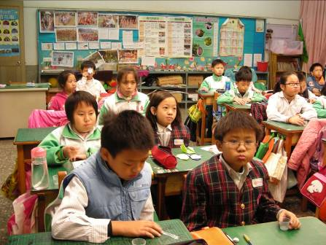
各班級每週一次含氟水活動
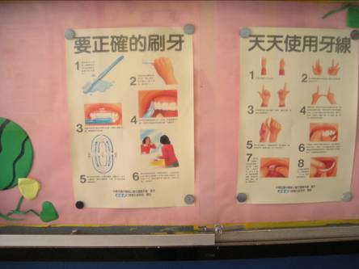
佈告欄張貼宣導「貝氏刷牙法」
員東國小『口腔保健』成果照片

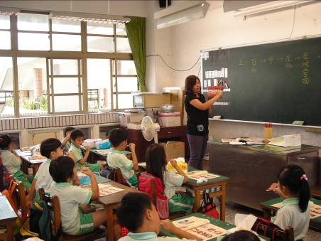
口腔保健觀念融入健康教育課程中
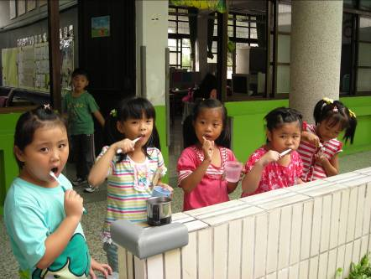
學校午餐飯後播放潔牙歌，讓學生正確的執行潔牙

員東國小『口腔保健』成果照片

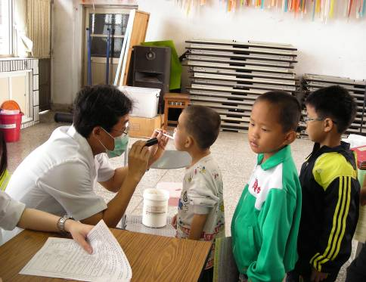
學校健康檢查－口腔檢查
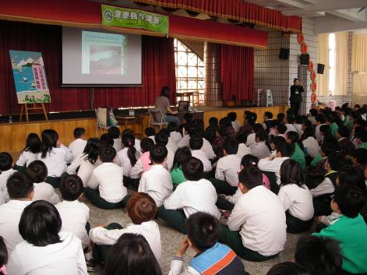
100年3月22日辦理「口腔保健講座」－員生醫院牙科張真鳳醫師
蒞臨本校教導學童貝式刷牙及口腔保健
員東國小『口腔保健』成果照片

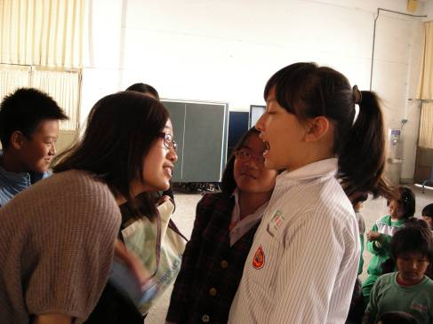
張醫師幫學童檢查口腔牙齒的清潔度
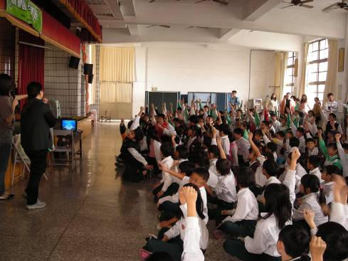
有獎徵答－檢視學童的口腔保健知識

